

Πανεπιστήμιο Κρήτης –Τμήμα Επιστήμης Υπολογιστών
ΗΥ252– Αντικειμενοστρεφής Προγραμματισμός
Διδάσκων: Ι. Τζίτζικας
Χειμερινό Εξάμηνο 2020-2021

[Αμφιπολησ]

Εισαγωγή

[Δημόκριτος Μπόμπος]
[5064]
[29-11-2025]

Think and describe what you plan to do and why it will be useful.

Περιεχόμενα
1. Εισαγωγή 1
2. Η Σχεδίαση και οι Κλάσεις του Πακέτου Model 1
3. Η Σχεδίαση και οι Κλάσεις του Πακέτου Controller 1
4. Η Σχεδίαση και οι Κλάσεις του Πακέτου View 2
5. Η Αλληλεπίδραση μεταξύ των κλάσεων – Διαγράμματα UML 2
6. Λειτουργικότητα (Β Φάση) 2
7. Συμπεράσματα 2

Εισαγωγή

Η υλοποίηση του παχνιδιού θα χρησιμοποιήσει το μοντέλο σχεδιασμού MVC όπου το Model αναπαριστά την λογική των αντικειμένων, o Viewer αφορά το GUI και επικοινωνεί με το Model και o Controller ο οποίος ενώνει με λογική τον Viewer και το Model .

Η Σχεδίαση και οι Κλάσεις του Πακέτου Model

Το model αποτελείται απο τις 4 βασικές κλάσεις:
1) Board η οποία αναπαριστά το ταμπλό του παιχνιδιού περιέχει:
1.1) Members:
EnumMap<Area, List<Tile>> areas = οι περιοχές σε μορφή hastable.
Stack<Tile> mainBag = η βασική τσάντα απο την οποία παίρνουν οι παίκτες πλακάκια.
List<Player> players = λίστα με όλους τους παίκτες.
int currentPlayerIndex = βοηθητική μεταβλητή για να ξέρουμε ποιός παίκτης παίζει.
1.2) Methods:
Public Board() = constructor που αρχικοποιεί areas,mainBag,players.
Public List<Player> getPlayers() = επιστρέφει τους παίχτες.
Public EnumMap<Area,List<Tile>> getAreas() = επιστρέφει το map των tiles.
Public void addTobag(Tile obj) = προσθέτει ένα πλακίδιο στην τσάντα.
Public Tile drawTile() = αφαιρεί και επιστρέφει ένα πλακίδιο απο την τσάντα.
Public void distributeTile(Tile tile) = βρίσκει που πρέπει να πάει το πλακίδιο με βάση τον τύπο του.
Public Stack<Tile> getMainBag() = επιστρέφει την τσάντα.
Public Area getTileArea(Tile tile) = επιστρέφει την περιοχή του πλακιδίου.
Public Player getCurrPlayer() = επιστρέφει τον παίκτη που είναι η σειρά του.
Public int getCurrentPlayerIndex() = επιστρέφει τον παίκτη που παίζει.
Public void assignNextPlayerTurn() = δίνει την σειρά στον επόμενο παίκτη.
Public Player getWinner() = επιστρέφει τον νικητή.
Public int[] calculateStatuePoints(int[] points) = υπολογίζει τους πόντους των αγαλμάτων μόνο και τους προσθέτει στους συνολικούς πόντους.
Public void applyStatueRules(int[] counts, int[] totalPoints) = βοηθητική μέθοδος για τον υπολογισμό των πόντων αγαλμάτων.
Public void applyLandslide() = πραγματοποιεί την κατολίσθηση στο ταμπλό.
Public addObject(Area area, Tile obj) = προσθέτει ένα πλακίδιο σε μια περιοχή.
Public void removeObject(Area area, Tile t) = αφαιρεί το πλακίδιο απο την περιοχή.
1.2) Enumerator Area = αναπαριστά τις περιοχές του παιχνιδιού.

2) Character όπου αναπαριστά όλους του παίκτες του παιχνιδιού
Public static Object[][] characterBuilder() = οι διαθέσιμοι χαρακτήρες του παίκτη, είναι τύπου [character][boolean].
Public abstract EnumMap<Area,Integer> ability(Board board, Player player, Area forbiddenArea) = ειδική κίνηση του χαρακτήρα.
Κάθε χαρακτήρας κανει override αυτη την μέθοδο.
Κάνει implement την κλάση Serializable για Load-Save.
Όλα τα παιδιά της κλάσης την κάνουν implement.
2.1) Archelogist:
Public abstract EnumMap<Area,Integer> ability(Board board, Player player, Area forbiddenArea) = ειδική κίνηση του χαρακτήρα.
2.2) Assistant:
Public abstract EnumMap<Area,Integer> ability(Board board, Player player, Area forbiddenArea) = ειδική κίνηση του χαρακτήρα.
2.3) Digger():
Public abstract EnumMap<Area,Integer> ability(Board board, Player player, Area forbiddenArea) = ειδική κίνηση του χαρακτήρα.
2.4) Professor:
Public abstract EnumMap<Area,Integer> ability(Board board, Player player, Area forbiddenArea) = ειδική κίνηση του χαρακτήρα.

3) Player:
3.1) Members:
Private String name = όνομα παίκτη.
Private List<Tile> backpack = χώρος στον οποίο αποθηκεύονται τα πλακίδια του κάθε παίκτη
Private Area coderBonusArea = βοηθητική μεταβλητή για τον χαρακτήρα coder.
Private Object[][] Characters = διαθέσιμοι χαρακτήρες κάθε παίκτη.

3.2) Methods:
Public Player(String name) = default constructor, αρικοποιεί το όνομα, το backpack και τους χαρακτήρες.
Public Object[][] getCharacters() = επιστρέφει τους χαρακτηές του κάθε παίκτη.
Public String getName() = getter για το name.
Public List<Tile> getBackpack() = επιστρέφει το backpack.
Public void addTile() = προσθέτει ένα πλακίδιο στο backpack του παίκτη.
Public int countPoints() = υπολογίζει τους συνολικούς πόντους του παίκτη.
Βοηθητικές μεθόδοι του χαρακτήρα coder:
Public void setCoderBonusArea(Area area)
Public Area getCoderBonusArea()
Public void clearCoderBonus()

4) Tile αναπαριστά ένα πλακίδιο
4.1) Members
Private int points = οι πόντοι του κάθε πλακιδίου.
4.2) Methods
Public Tile(int points) = default constructor, αρχικοποιεί τους πόντους.
Public int getPoints() = getter για τους πόντους.
Public void setPoints() = setter για τους πόντους.
4.3) FindingTile
Public FindingTile(int points) = super
4.4) LandslideTile
Public LandslideTile(int points) = super
4.5) AmphoraTile
4.5.1) Members
Private Color color = enum που αναπαριστά χρώματα.
4.5.2) Methods
Public AmphoraTile(Color color, int points) = super και αρχικοποιεί το χρώμα.
Public void setColor(Color color) = setter για το χρώμα.
Public Color getColor() = getter για το χρώμα.
4.6) CaryatidTile
Public CaryatidTile(int points) = super
4.7) MosaicTile
4.7.1) Members
Private Color color = το χρώμα του πλακιδίου.
4.7.2) Methods
Public MosaicTile(Color color, int points) = super και αρχικοποιεί το χρώμα.
Public void setColor(Color color) = setter για το χρώμα.
Public Color getColor() = επιστρέφει το χρώμα.
4.8) SkeletonTile
4.8.1) Members
Private SkeletonType type = ο τύπος σκελετού.
4.8.2) Methods
Public SkeletonTile(SkeletonType type, int points) = super και αρχικοποιεί τον τύπο.
Public void setType(SkeletonType type) = setter για τον τύπο.
Public SkeletonType getType() = getter για τον τύπο.
4.9) SphinxTile
Public SphinxTile(int points) = super
4.10) StatueTile
Public StatueTile(int points) = super
4.11) VaseTile
Public VaseTile(int points) = super
4.12) Enumerator SkeletonType: αναπαριστά τους 4 διαφορετικούς τύπους σκελετών.
4.13) Enumerator Color: αναπαριστά τα 6 χρώματα που είναι διαθέσιμα για ορισμένα πλακίδια.

Η Σχεδίαση και οι Κλάσεις του Πακέτου Controller

Ο Controller στο project είναι υπεύθυνος για την επικοινωνία του Viewer και του Model. Θα γεμίζει ο ίδιος τις λίστες του ταμπλού με τους κανονισμούς της Αμφίπολης, θα χρησιμοποιεί απο το package Model ότι χρειάζεται για να υπάρχει μια ροή στο παιχνίδι και θα καλεί μεθόδους της Viewer όταν έχουν γίνει σημαντικά γεγονόντα για να ανανεωθεί το GUI.
Η main αφορά το κύριο flow του παιχνιδιού αρχικοποιόντας ολα τα αντικείμενα και listeners που χρειάζονται για το παιχνίδι και ξεκινώντας την σειρά των παικτών.
Οταν φτάσει στο τέλος της main το πρόγραμμα θα μπεί σε zombie mode το game, ενώ έχουν ενεργοποιηθεί όλοι οι listeners αναμένετε το flow στην αφύπνιση κάποιου απο αυτούς. Όταν ενεργοποιηθεί listener θα εκτελέσει οτι χρειάζετε και θα ξαναμπεί σε αυτό το mode το πρόγραμμα μέχρι να τελειώσει το game.
Κάτι σημαντικό να αναφερθεί είναι πως εγκλωβίζει τον χρήστη πολλές φορές απενεργοποιώντας το κουμπί NextTurn για να υλοποιηθούν οι εκάστοτε κανόνες παιχνιδιού.
Η αποθήκευση παιχνιδιού γίνεται με την χρήση του java Serialization με την χρήση των κλάσεων ObjectOutputStream για saving και ObjectInputStream για loading. Αρχικά αποθηκεύουμε όλες τις marked with Serializable κλάσεις και τις γράφει σε ενα αρχείο. Έπειτα διαβάζουμε αυτό το αρχείο ξανά και τα μετατρέπουμε πίσω στην αρχική τους κατάσταση.

Η Σχεδίαση και οι Κλάσεις του Πακέτου View

O Viewer αρχικά θα δημιουργεί δυο παράθυρα, ένα θα είναι το ταμπλό του παιχνιδιού (not interactive) και το δεύτερο θα είναι το player console (player interactive). Το player console θα περιέχει πληροφορίες για τους παίχτες όπως ειδικές κινήσεις, ονόματα, ονόματα χαρακτήρων και άλλα. Πιο συγκεκριμένα περιέχει τα game flow buttons όπως DrawTile και UseAbility. Οι χρήστες αλληλεπιδρούν με το player console μόνο και γίνεται update το ταμπλό παιχνιδιού αντίστοιχα.
Πιο συγκεκριμένα περιέχει:
1)Members:
Private JFrame gameWindow = παράθυρο ταμπλού.
Private Jframe controlWindow = παράθυρο παίχτη.
Private Map<Integer, Jpanel> boardCells = χώρος με όλα τα grids.
Private Jbutton[] playerButtons = κουμπιά των παικτών.
Private Jbutton[][] characterButtons = κουμπιά χαρακτήρων
Private jLabel centerBagLabel = βοηθητική μεταβλητή.
Private Jbutton nextTurnButton = κουμπί επόμενης σειράς.
Private ActionListener tileClickListener = listener για tiles.
Private Jbutton[] backpackButtons = κουμπιά backpack.
Private Jlabel timerLabel = εικόνα χρόνου.
Private JMenuItem saveItem = saving μεταβλητή.
Private jMenuItem loadItem = loading μεταβλητή.
2)Methods:
Public void initializeUI(ArrayList <Player> players) = μέθοδος αρχικοποίησης.
Public void gamingBoardGUI() = δημιουργεί το ταμπλό.
Public void playerInfoGui() = δημιουργεί το player console.
Public addTileLeftUp(Tile tile) = προσθέτει ενα tile στην αριστερή περιοχή.
Public addTileRightUp(Tile tile) = αντίστοιχα.
Public addTileLeftDown(Tile tile) = αντίστοιχα.
Public addTileRightDown(Tile tile) = αντίστοιχα.
Public void updateVisiblePlayers(int numPlayers) = κρύβει-εμφανίζει παίκτες με βάση το πλήθος τους.
Public void setDrawButtonEnabled(boolean isEnabled) = ενεργοποιεί-απενεργοποιεί το κουμπί.
Public void setNextTurnButtonEnabled(boolean isEnabled) = ενεργοποιεί-απενεργοποιεί το κουμπί.
Public void toggleCharacterRow(int playerIndex) = εμφανίζει τα κουμπιά χαρακτήρων.
Public void setCharacterIcon(kint playerIndex, int charIndex, String imagePath) = βάζει εικόνα στον αντίστοιχο χαρακτήρα.
Public updateBoardCell(int posId, Tile tile) = βάζει ενα κουμπί-εικόνα σε ένα απο τα grids.
Public removeTileFromBoard(Tile tileToRemove) = βγάζει ενα tile απο grid.
Private String getTileImagePath(Tile tile) = βρίσκει την εικόνα ενος πλακιδίου.
Public void findWhereTileGoes(Tile tile) = self-explanatory.
Public void highlightPlayerTurn(int playerIndex) = self-explanatory.
Public void updateBagCount(int remainingTiles) = ανανεώνει το νούμερο των υπολοιπόμενων πλακιδίων.
Public void showBackpackDialog(String playerName, List<Tile> tiles) = παράθυρο για τσάντα παίκτη.
Public void clearAllTilesVisually() = καθαρίζει το ταμπλό για να γίνει load καινούργιο.

Listeners:
Public void addSaveListener,addLoadListener,addNextTurnButtonListener,
addBackpackButtonListener,addPlayerButtonListener,addCharacterButtonListener,
addDrawButtonListener.

Η Αλληλεπίδραση μεταξύ των κλάσεων – Διαγράμματα UML

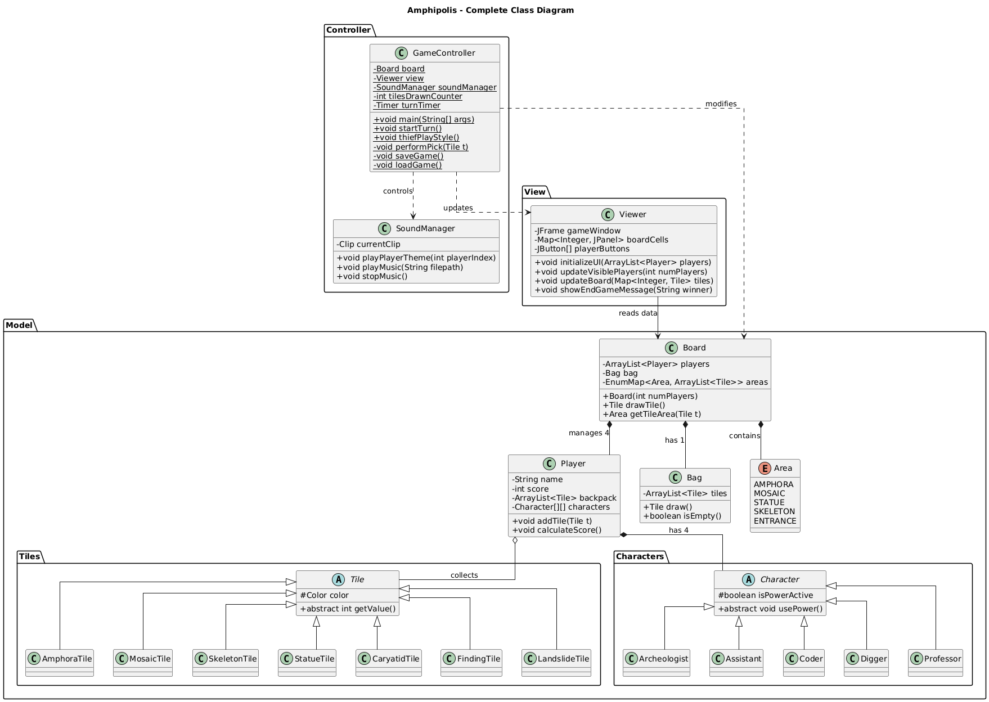
Η κλάση Tile χωρίζεται σε δυο μεγάλες υποκλάσεις, την FindingTile η οποία με την σειρά της χωρίζεται σε άλλες 5 υποκλάσεις και την LandslideTile. Επίσης η StatueTile έχει και αυτή δύο παιδιά υπο-κλάσεις την SphinxTile-CaryatidTile.
Το package Tiles υλοποιεί επίσης 2 enumerators που χρησιμιποιούνται μόνο απο την κλάση Tiles, μια είναι η Color και η άλλη η SkeletonType.

Λειτουργικότητα (Β Φάση)

Η λειτουργικότητα είναι πλήρης. Υπάρχει επιλογή 1 και 4 παικτών,έχω διασφαλίσει όλες τις πιθάνες επιλογές που μπορεί να κάνει ο χρήστης για να σπάσει το παιχνίδι και υπάρχουν και debug console μηνύματα για κάθε κίνηση που πραγματοποιείται. Ο κλέφτης δουλεύει σωστά, μετά απο κάθε γύρο παίρνει όλα τα πλακίδια, ο ήχος είναι επίσης λειτουργικός για κάθε παίκτη και υπάρχει (ΕΞΤΡΑ) επιλογή να δεί ο παίκτης τα πλακίδια που έχει μαζέψει εκείνη την στιγμή του παιχνιδιού. Κάθε πλακίδιο είναι ένα ξεχωριστό κουμπί που μπορεί να πατηθεί και έχει attached πάνω του τα δεδομένα του πλακιδίου. Τέλος υπάρχουν κάποια ενδεικτικά Junit4 tests, δεν τους έδωσα ιδιαίτερη σημασία γιατί το debugging μου το κάνω χειροκίνητα με testings και printf.

Συμπεράσματα

Δεν υπάρχουν συμπεράσματα.

